Перед работой антика нужно установить python и pycharm (позже будет реализация через батник, но пока так)

Python. При установке обязательно отметить галку в Add to PATH в самом низу.

<https://www.python.org/downloads/>

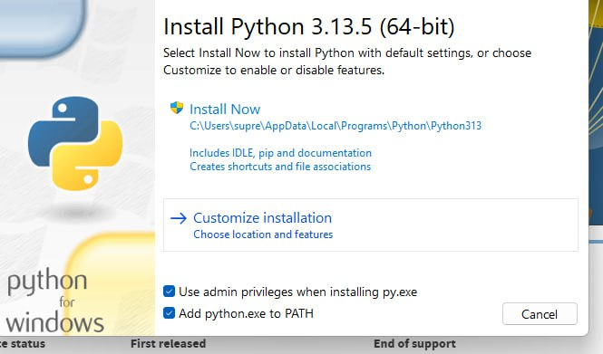

Pycharm. По ссылке сразу начнётся установка. Обьязательно установи галки где есть add to PATH и где .py  
<https://www.jetbrains.com/pycharm/download/download-thanks.html?platform=windows&code=PCC>

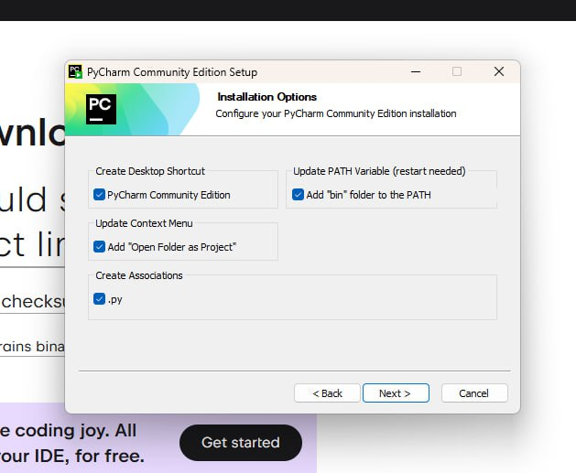

Дальше распаковываем архив с антиком в любую папку и открываем launch.py через pycharm

Если вылезет что то с интерпретатором типа как на скрине, нажимаем add local interpreter и ищем местоположение python.exe который мы устанавливали ранее (обычно не возникает таких траблов, но вдруг)

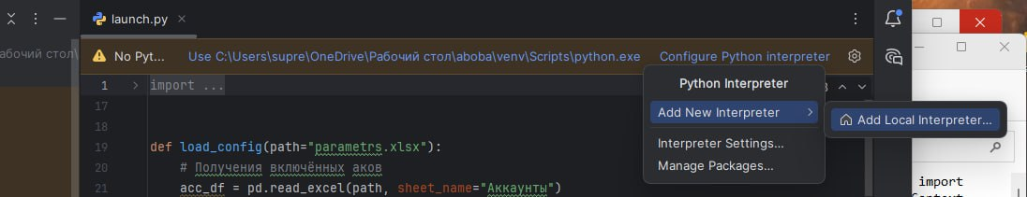

Если так же на верху будет высвечиваться что то с requirements, то устанавливаем, там зависимости библиотек, если этого не высветиться, то переходим в терминал (слева снизу иконка) и вводим туда строчку

pip install -r requirements.txt  
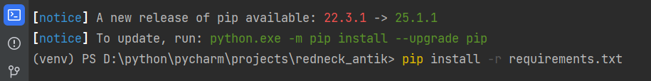

ждём пока всё загрузиться, загрузку можно отслеживать справа снизу, там будет что-то тип такого

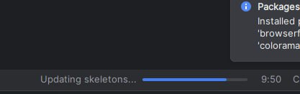

Всё мучение с установкой закончено, терь можно перейти к настройке аков.

Вся настройка будет происходить в Excel так как не умею кодить граф интерфейс  
Основные настройки содержатся в листе Общие настройки.

Первые два параметра означают рандомную паузу перед запуском браузера ака. Если в одном из них ничего не будет, то рандомизации времени запуска не будет и аки начнут открываться сразу (всё можно будет увидеть в блоке run в pycharm)  


Дальше параметр Папка с расширениями, там указываем папку, в которых содержатся расширения. Для удобства обновления скрипт берёт расширения из вашего основного браузера (Поэтому придётся скачивать все расширения, которые будут использоваться в скриптах). Путь может быть разным, в зависимости от того, что вы юзаете, но обычно путь имеет плюс минус такой вид

**C:\Users\Имя пользователя\AppData\Local\Google\Chrome\User Data\Default\Extensions**

Если не нашли эту папку или там нет расширений (папок с рандомным набором букв), то загуглите плиз

Количество потоков отвечает за количество одновременно работающих браузеров (нагружают оперативку), так что экспериментируйте с удобным для вас количеством потоков.

Ручной режим (0/1). Позволяет работать в аках самим. Включается, если в ячейке стоит цифра 1, если любой другой символ или пустота, то браузер закроется сразу же как отработает включённые функции.

**В листе Аккаунты** можно настраивать параметры своих аков, то есть прокси и их сидки, адреса евм и прочее пока что на будущее.

Для проксей нужно использовать HTTP, потому что playwright работает только с ними, а не с SOCKS5. Если у вас SOCKS5, в порте просто уберите 1 в начале и это автоматически станет HTTP. Придерживайтесь формата который указан.

id проставьте сами. Id отвечает за идентификацию аккаунта, то есть если даже будут одинаковые proxy и сидки, но id разные, то у этих аккаунтов будут разные куки, история и т.п.

Вкл\выкл (1\0). Отвечает за то будет ли запущен этот ак, если 1 то запуститься, если что либо ещё или пустота, то нет.

Сидка используется 12ти словесная

Данные которые уже заполнены для 1 ака это фэк чисто для примера. Можете его заменить на свой.

**Лист Используемые функции.**

Название модуля и название функции по сути не нужно заполнять, если будут добавляться новые функции, то только тогда добавляйте в список, чтобы можно было их запускать.

Вкл\выкл (1\0) аналогично прошлым листам, если 1 то робит, если другое, то нет

Очерёдность выполнения

Если указаны числа, то выполнения идёт от меньшего числа к большему (если они включены в столбце Вкл\выкл (1\0)). Если функции включены, но у них ничего нет в порядке выполнения, то они будут выполняться в рандомном порядке, после функций у которых порядок указан.

Аргументы  
Некоторые функции должны принимать аргументы, то есть как доп настройка, например в функции импорт кошелька мы можем указать в этом столбце пароль который будет задаваться для этой сидки

Нужные расширения

В этом столбце будут расширения, которые требуется включить скрипту для работы функции (не трогать)

Описание. Прост описание что функция делает и за что отвечают аргументы

**Лист Используемые расширения**

Вкл\выкл (1\0) Если вы хотите допустим запустить скрипт в ручном режиме и вам нужны там расширения, то включайте в этом столбце. 1 робает, всё остальное не робает.   
В общем для браузера будут подгружаться те расширения, которые есть в Нужные расширения для включённых функций и расширения которые явно включены в этом листе.

Ну и также в этом листе содержится название и айдишник расширения, чтобы вы могли его легко найти и скачать.

Ещё раз напомню, что мы должны в ручную установить расширения для основного браузера, которые будут использоваться в скриптах. (пока только 1 расширения, но будет больше по мере создания новых функций)

Ну и после настройки антика в экселе, сохраните эксельку и можно запускать антик. Лучше запускать через pycharm, то есть открыть через пайшарм файл launch.py. Дальше нажать на кнопку Run (зелёная стрелка сверху справа). Убедитесь, что выбран файл launch и перед кнопкой run у нас написано Current file  
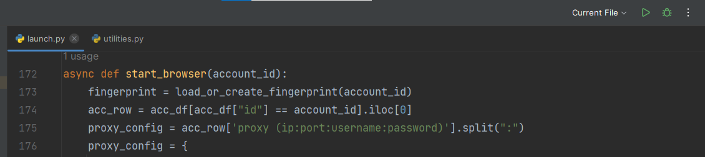

После запуска все логи мы можем видеть снизу в блоке Run

